Ein Doppelleben in zwei Regionen

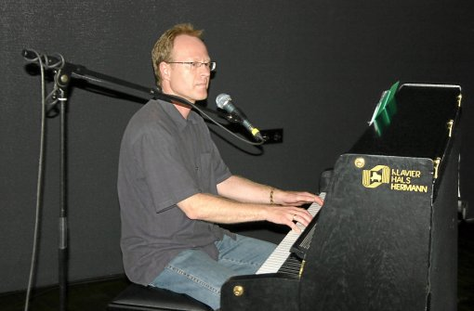
Ein Gastspiel in Villingen gab Freddy Schissler in der vergangenen Woche. Der Journalist und Schriftsteller begleitete die Lesung aus dem Allgäu-Krimi "Rauhnacht" am Klavier. Foto: Bäckermann Foto: Schwarzwälder-Bote

Von K. Bäckermann
VS-Villingen (kib). Seine Wurzeln hat Freddy Schissler nicht vergessen. In Villingen fühlt sich der 48-Jährige immer noch genauso daheim wie im Allgäu, wo er inzwischen schon "mindestens genauso lange" lebt.
"Meine Heimat ist dort und hier", sagt Freddy Schissler, "völlig gleichberechtigt." In Frankfurt geboren, wuchs Schissler in Villingen auf, besuchte das Gymnasium am Hoptbühl und studierte dann in Konstanz und Stuttgart Sozialwissenschaften. Seine ersten Sporen im Journalismus verdiente er sich in Villingen-Schwenningen, um anschließend ein Volontariat bei der Augsburger Allgemeinen/Allgäuer Zeitung zu absolvieren. Zuletzt leitete er dort die Kulturredaktion, bis er sich vor eineinhalb Jahren selbstständig machte.
Längst hat sich Freddy Schissler im Allgäu eingelebt und dort auch eine Familie gegründet. Alle ein bis zwei Monate kehrt der Journalist aber nach Villingen zurück, um seinen Vater zu besuchen und den großen Freundeskreis zu pflegen. Natürlich gibt es auch ein paar Pflichttermine, die er sich nicht nehmen lässt: zum Beispiel die Fasnet oder die Lesung der Allgäu-Krimi-Autoren, Volker Klüpfl und Michael Kobr, vor einer Woche im Theater am Ring. Schissler begleitete das Erfolgsduo am Klavier mit Werken, die er dem Protagonisten der Allgäu-Krimis, Kommissar Kluftinger, auf den Leib geschrieben hatte.
Einen Kriminalroman hat Schissler selbst auch schon verfasst: 2006 brachte er das "Tödliche Nachspiel" heraus, ein Krimi, der seine beiden Heimatregionen, Schwarzwald und Allgäu, miteinander verbindet. "Inzwischen habe ich aufgehört, Krimis zu schreiben", sagt Schissler. Sein Sohn habe ihn schriftstellerisch auf eine andere Schiene gelenkt: unterhaltsame Literatur über Kinder und Eltern, Erziehungsfragen, Probleme und Problemchen im Familienalltag.
Die Freude am fiktiven kriminellen Geschehen hat Schissler indes nicht verloren, was seine Tour mit den Allgäu-Krimiautoren belegt. Dass er wieder einmal zur Feder greift, schließt er nicht gänzlich aus, "aber das andere Thema liegt mir mehr". Dabei hat Villingen-Schwenningen durchaus Potenzial für Krimigeschichten, das muss auch Schissler zugeben. "In der Provinz leben schließlich die gleichen Menschen wie in anderen Städten auch", sagt er. Man denke nur an den Banküberfall im Dezember 2009. Der Täter ist noch immer nicht gefasst – ein Thema für ein neues "Tödliches Nachspiel"? "Das könnte man sich überlegen", sagt Schissler, winkt aber ab. "Es gibt in Villingen ja noch zwei andere Autoren" (Stefan Ummenhofer und Alexander Rieckhoff), "die sich des Themas annehmen könnten."

(Aus Schwarzwälder Bote, vom 09.07.2010)

